MatSystem

Versión: 0.1

17/11/2024

Autores:

Yanuard Stevin Montialegre Bonilla

Fabian Hector Cardozo

Juan David Cerquera

Índice

### **Introducción**

**MatSystem** es una plataforma de matrícula diseñada para optimizar el proceso de inscripción de cursos en la institución Sena. Este sistema permite a los estudiantes visualizar los cursos disponibles y completar su matrícula de manera rápida, eficiente y segura. Además, garantiza que la información registrada en los documentos esté correcta, evitando errores y facilitando el proceso tanto para los estudiantes como para los administradores.

### **Objetivo de este Manual**

El objetivo de este manual es proporcionar a los usuarios una guía clara y detallada sobre el uso adecuado de la aplicación MatSystem. A través de este documento, los usuarios aprenderán a realizar el proceso de matrícula de forma correcta, aprovechando todas las funcionalidades que el sistema ofrece para asegurar una experiencia fluida y sin errores.

### **Requisitos del Sistema**

Para utilizar MatSystem, es necesario cumplir con los siguientes requisitos mínimos:

* **Navegador web**: Se recomienda utilizar Google Chrome para una mejor experiencia de usuario, aunque también es compatible con otros navegadores modernos.
* **Dispositivo**: Acceder a la plataforma desde un ordenador de escritorio o portátil.
* **Conexión a Internet**: Tener acceso a una conexión estable a Internet para poder realizar el proceso de matrícula en línea.

### **Instalación**

**Versión móvil:** MatSystem también está disponible como aplicación móvil para dispositivos con **Android**. Para instalarla, sigue estos pasos:

1. Abre la **Google Play Store** en tu dispositivo Android.
2. En la barra de búsqueda, ingresa "**MatSystem**".
3. Selecciona la aplicación MatSystem en los resultados y haz clic en **Instalar**.
4. Una vez completada la descarga, abre la aplicación y comienza el proceso de matrícula.

**Versión web:** La versión web de MatSystem no requiere ninguna instalación. Solo necesitas acceder a través de tu navegador de preferencia. Para acceder a la plataforma, sigue estos pasos:

1. Abre tu navegador, preferiblemente **Google Chrome**.
2. Ingresa la siguiente URL en la barra de direcciones:  
   <https://MatSystem.TechSoftware.com/>
3. Una vez cargada la página, podrás empezar a utilizar la plataforma directamente desde el navegador.
4. Pantalla de inicio y navegación

### Pantalla de inicio y navegación

Al acceder a **MatSystem**, la primera pantalla que verás es la **pantalla de inicio**. En esta sección, los usuarios tienen tres opciones para interactuar con el sistema: 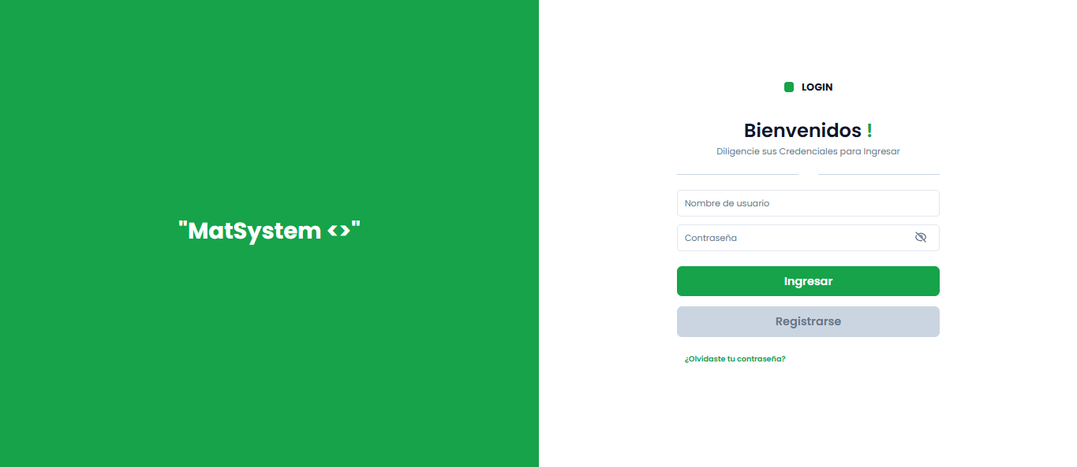

1. **Registrarse en el sistema**  
   Si aún no estás registrado, puedes optar por la opción **"Registrarse"**. Al hacerlo, podrás crear una nueva cuenta ingresando los datos necesarios, como tu nombre, correo electrónico y contraseña.
2. **Recuperar contraseña**  
   Si ya estás registrado pero has olvidado tu contraseña, selecciona la opción **"¿Olvidaste tu contraseña?"**. Se te guiará para que puedas recuperar el acceso a tu cuenta mediante un enlace de restablecimiento enviado a tu correo electrónico.
3. **Iniciar sesión con las credenciales**  
   Si ya estás registrado en el sistema, selecciona la opción **"Iniciar sesión"** e ingresa tus **credenciales** (usuario y contraseña) para acceder a tu cuenta y continuar con el proceso de matrícula.

1.Registrarse en el sistema :

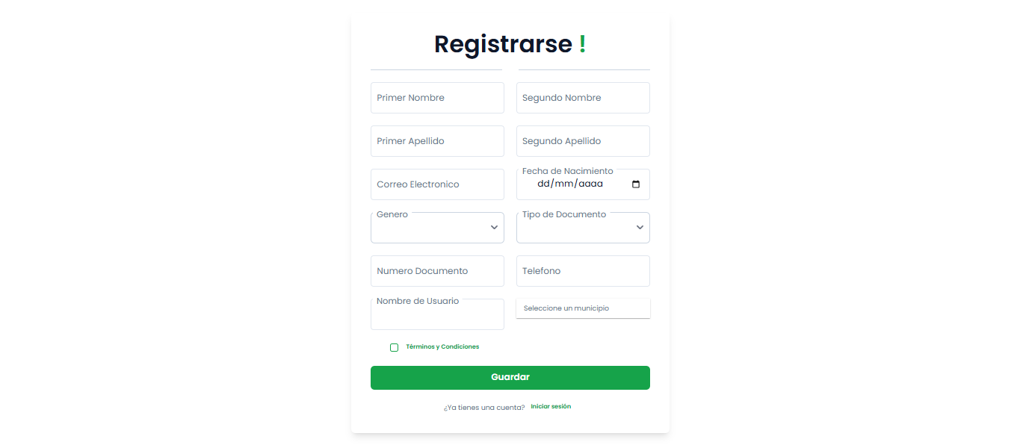

Para registrarse correctamente en **MatSystem**, los usuarios deben completar un formulario con sus datos básicos. A continuación se detallan los campos que deben llenar:

1. **Primer Nombre**
2. **Segundo Nombre** (opcional)
3. **Primer Apellido**
4. **Segundo Apellido** (opcional)
5. **Correo Electrónico**
6. **Fecha de Nacimiento**
7. **Género**
8. **Tipo de Documento** (selecciona el tipo de documento de identidad)
9. **Número de Documento**
10. **Teléfono**
11. **Nombre de Usuario** (este será el nombre con el que iniciarás sesión)
12. **Municipio** (selecciona el municipio donde resides)

Además, es necesario **aceptar los términos y condiciones** del sistema para continuar con el registro.

**Instrucciones**:

* A medida que completes el formulario, el sistema te indicará qué campos son obligatorios.
* Una vez que todos los campos obligatorios estén completos, y estés seguro de que la información es correcta, haz clic en **"Guardar"** para finalizar el registro.

El sistema validará que todos los campos obligatorios estén llenos antes de permitirte avanzar en el proceso de registro.

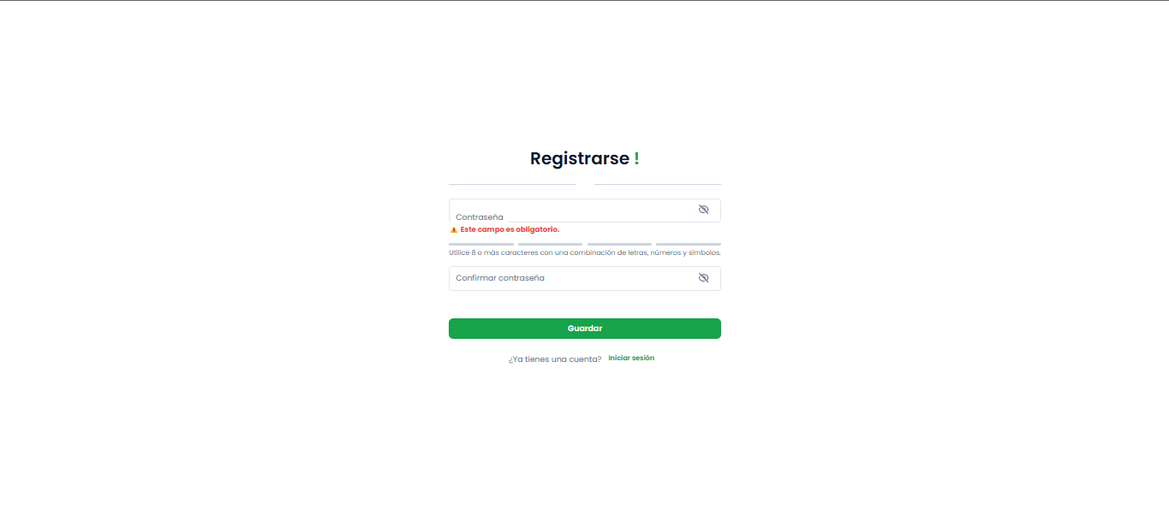

### **Ingreso de Contraseña y Finalización del Registro**

Una vez que hayas completado el formulario con tus datos básicos, el sistema te pedirá que ingreses una **contraseña** para tu cuenta. Es importante que elijas una contraseña segura, que contenga una combinación de letras, números y caracteres especiales.

**Instrucciones**:

1. **Contraseña**: Ingresa una contraseña de al menos 8 caracteres.
2. **Confirmar Contraseña**: Vuelve a ingresar la misma contraseña para confirmarla.

El sistema verificará que ambas contraseñas coincidan antes de permitirte continuar con el registro.

**Importante**:  
El **nombre de usuario** será el **correo electrónico** que ingresaste previamente en el formulario. Asegúrate de tener acceso a este correo para poder recibir notificaciones y, en caso de ser necesario, restablecer tu contraseña.

Una vez que estés seguro de que tus credenciales son correctas y hayas confirmado tu contraseña, el sistema procederá con el registro y te permitirá acceder a la plataforma.

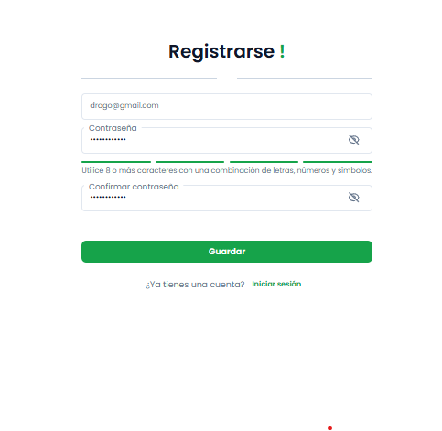

### **Verificación de Correo Electrónico**

Si al intentar registrarte el sistema detecta que el **correo electrónico** ingresado ya está asociado a una cuenta existente, aparecerá un mensaje de advertencia informándote que **ya existe una cuenta registrada con ese correo**.

En este caso, el sistema te pedirá que ingreses un **correo electrónico alternativo** que aún no esté asociado a ninguna cuenta.

**Instrucciones**:

1. Ingresa un **correo electrónico diferente** que no haya sido utilizado previamente para registrarse.
2. El sistema verificará si el nuevo correo electrónico está disponible y, si es válido, podrás continuar con el registro.

De esta manera, podrás completar tu registro sin inconvenientes y el sistema te mostrara una alerta confirmando tu registro.

2.**Recuperar contraseña**

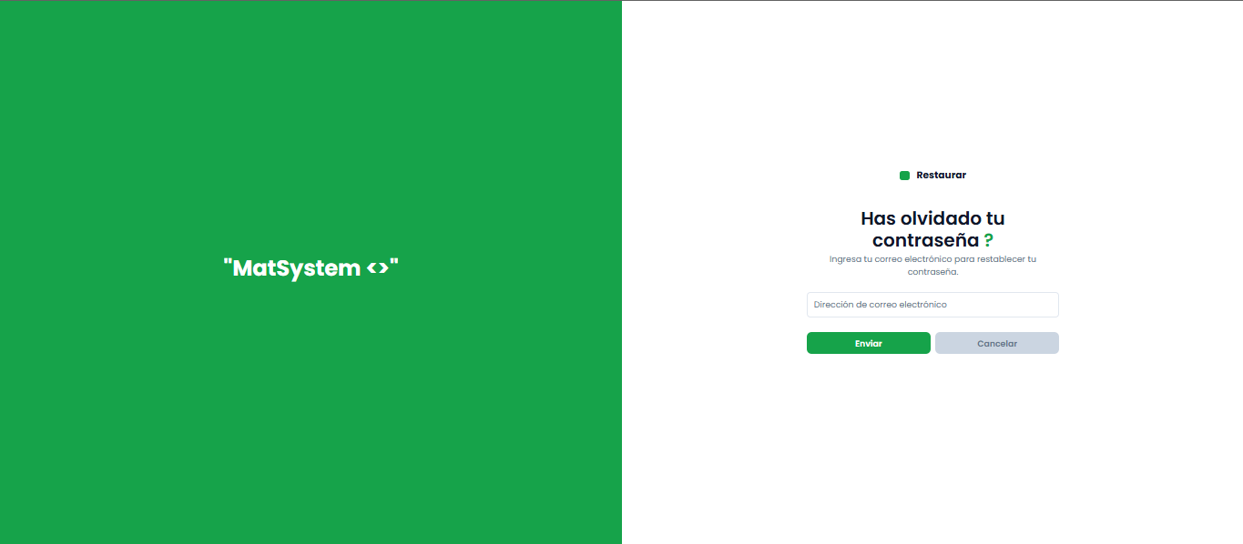

Si has olvidado tu contraseña, puedes recuperarla fácilmente siguiendo estos pasos:

1. **Completar el campo de correo electrónico**: Ingresa el **correo electrónico** asociado a tu cuenta en el campo correspondiente de la pantalla de recuperación de contraseña.
2. **Enviar la solicitud**: Haz clic en **"Enviar"**. El sistema enviará un enlace de restablecimiento a tu correo.
3. **Confirmación**: Una vez que se haya enviado el correo, recibirás una alerta informándote que el **correo ha sido enviado correctamente**.
4. **Redirección al Login**: Después de la confirmación, serás automáticamente redirigido a la **pantalla de inicio de sesión (login)**. Revisa tu correo para obtener el enlace que te permitirá restablecer tu contraseña.

Recuerda que el enlace de restablecimiento tiene un tiempo limitado para su uso, así que asegúrate de utilizarlo lo antes posible.

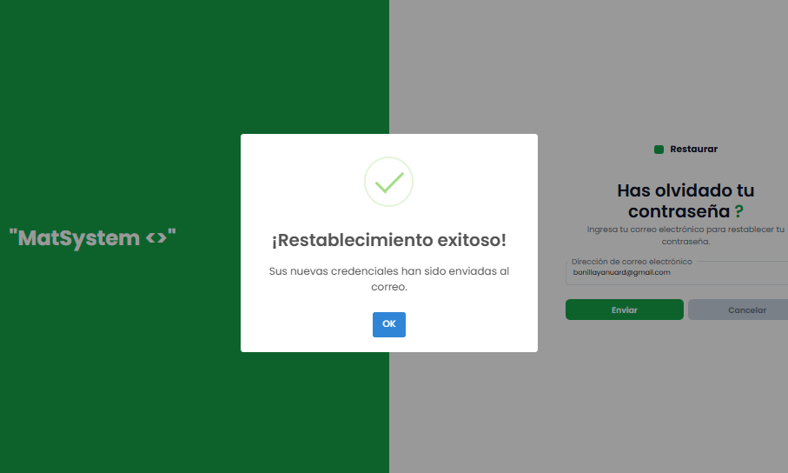

Ya restablesida la contraseña deveras inici

